بسم الله الرحمن الرحيم
المملكة العربية السعودية إدارة التربية والتعليم بمحافظة ( )
وزارة التربية ولتعليم مدرسة

اسم الطالب : …………………………………………………………………… المادة : علوم
الصف الأول الفصل الدراسي الثاني للعام 1432/1433هـ اختبار القياس الثاني ( المهارات 27 32)

المهارة السابع والعشرون: أساسية
أ _ أكمل الفراغ الآتي :
جميع الأشياء حولنا تسمى ..................... .

ب_ صل حالات المادة التالية بالصور المناسبة لها :
مادة صلبه

مادة سائلة

مادة غازية
أتقن لم يتقن المهارة
1 2 3 4 5
المهارة الثامن والعشرون:
قارن بين حالات المادة من خلال توصيل الصفة بالشكل المناسب :-
الصفة | الحالة
لها شكل محدد

ليس لها شكل محدد وتنساب

ليس لها شكل محدد وتنتشر

أتقن لم يتقن المهارة
1 2 3 4 5
المهارة التاسع والعشرون : (جزء من المهارة يقيم عمليا)
صل الكلمة المناسبة بالصورة المناسبة فيما يلي:-

الكتلة

درجة الحرارة

أتقن لم يتقن المهارة
1 2 3 4 5
المهارة الثلاثون :
ضع الكلمة المناسبة تحت الصورة المناسبة فيما يلي :-

تتغير وتتحول

تتغير بالشكل ولا تتحول
..............................

............................

أتقن لم يتقن المهارة
1 2 3 4 5
المهارة الواحد والثلاثون: ( جزء من المهارة يقيم عمليا)
من خلال الصور وضح كيف يمكن فصل مكونات المخلوط بطريقة التوصيل الصحيح بين الكلمة والطريقة :-
الطفو اليد المصفاة
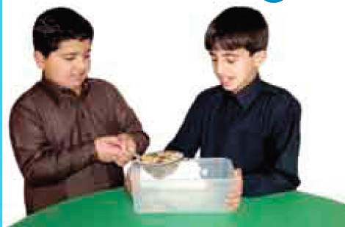

أتقن لم يتقن المهارة
1 2 3 4 5
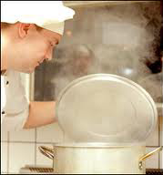
المهارة الثاني والثلاثون : أساسية
وصل تغيرات المادة بما يناسبها من الصور التالية:-
التجمد

التبخر

الانصهار

أتقن لم يتقن المهارة
1 2 3 4 5

دلالات الأرقام في التقويم :
1: اجتاز بتقدير ممتاز
2: اجتاز بتقدير جيد جدا
3: يحتاج إلى تركيز أكثر واستذكار جيد
4: سيعاد التقويم مرة أخرى ومستواه متدني
5: يجب الانتباه للطالب والتركيز عليه لأن مستواه متدني جدا + سيعاد تقويمه مرة أخرى

ملحوظات: نحيطكم علما بأن الطالب اجتاز المهارات السابقة من ....... إلى ......
نود إحاطتكم علما بأن الطالب لم يجتز المهارات السابقة رقم .....و ......و .......و ......
و.......و.......و........ .
اسم ولي الأمر : .....................................................................................
التوقيع :............................................

بسم الله الرحمن الرحيم
الاستاذ أبو أنس
منتدى التربية والتعليم بالمدينة المنورة
لا تنسونا من صالح دعائكم

